FOTOPOLUIÇÃO E IMPACTOS AMBIENTAIS: O CASO DAS TARTARUGAS MARINHAS NAS PRAIAS URBANAS DA GRANDE JOÃO PESSOA

Jaqueline Gomes Amorim¹; Rosani da Silva Barbosa de Souza²; Gilcean Silva Alves³

¹Acadêmica em Gestão Ambiental do IFPB – Campus João Pessoa. E-mail: jake_amorim@hotmail.com; ²Acadêmica em Gestão Ambiental do IFPB – Campus João Pessoa. E-mail: rosani.sb@hotmail.com; ³Prof. Dr. de Gestão Ambiental do IFPB – Campus João Pessoa. E-mail: gilcean.alves@ifpb.edu.br

RESUMO – Nos últimos anos as questões ambientais vêm ganhando destaque na sociedade. É necessário garantir que as gerações futuras possam usufruir de um ambiente equilibrado e saudável. Contudo, para que o objetivo possa ser alcançado, deve-se minimizar os impactos ambientais causados pelas ações antrópicas. A expansão das cidades e o aumento populacional trouxeram diversos tipos de poluição, entre elas a poluição luminosa ou fotopoluição. Este artigo tem por objetivo analisar os impactos ambientais trazidos pela poluição luminosa, dando ênfase ao caso das tartarugas marinhas que realizam desova nas praias urbanas. Para a execução deste trabalho foram utilizados artigos sobre os danos ambientais causados pela poluição luminosa. Também foi realizada uma pesquisa de campo nas Praias do Bessa e Intermares, região metropolitana de João Pessoa. Através desta pesquisa identificamos que o excesso de iluminação artificial prejudica a reprodução das tartarugas marinhas, causando desequilíbrio ambiental.

PALAVRAS-CHAVE: Poluição luminosa. Impactos ambientais. Tartarugas marinhas. Preservação ambiental.

Introdução
Olhar para o céu e contemplar a beleza das estrelas têm sido algo um tanto raro na sociedade moderna. Os corpos celestes não são tão visíveis quanto nas gerações passadas devido ao excesso de iluminação artificial. O crescimento dos centros urbanos trouxe uma nova forma de poluição: a poluição luminosa.
A poluição luminosa (PL) ou fotopoluição é causada pela iluminação excessiva, inadequada, irregular ou mal direcionada, que ao invés de ser direcionada para o solo, de forma a iluminar apenas as áreas necessárias, é dirigida para o céu, prejudicando a visualização do céu noturno em sua totalidade, não sendo assim vantajoso, tanto a nível econômico como ambiental. A grande maioria desta poluição é provocada pela utilização incorreta de candeeiros e projetores que possuem estruturas inadequadas (Santos, 2005). Pode-se citar o exemplo das praças públicas, que na sua grande maioria possui iluminação fora do padrão de qualidade e um alto nível de desperdício, mandam literalmente grande parte da luz para o espaço, ou seja, gasta-se energia para iluminar de maneira inadequada a rua e ainda causar poluição. Estima-se que US$ 110 bilhões sejam gastos no mundo, anualmente, devido ao desperdício de energia (Associação Internacional do Céu-Escuro, 2014).
Segundo Tânia et al. [2012?], a poluição luminosa pode ser classificada como brilho do céu, ofuscamento e luz intrusa. O brilho do céu caracteriza-se pelo aspecto alaranjado do céu, causado pelas luzes indevidamente direcionadas para o alto, tornando-se pior em áreas com alta concentração de poluição atmosférica. O ofuscamento é a luz excessiva e direta nos olhos, causando cegueira momentânea. A luz intrusa acontece quando a iluminação de um ambiente que invade o domínio do outro.
A escuridão possui igual importância à luz do dia, é indispensável para um funcionamento saudável dos organismos e de todo o ecossistema (SANTOS, 2012), pois alguns processos naturais só podem acontecer durante a noite. É crescente a preocupação com a reprodução e sobrevivência das tartarugas marinhas devido à iluminação inadequada das faixas litorâneas, atualmente essa iluminação artificial é a ação antrópica responsável pela não conservação destes animais.
A fotopoluição é um fator impactante em todas as fases do ciclo de vida das tartarugas marinhas, principalmente quando elas são filhotes. Quando os filhotes nascem em praias urbanas, ao invés de caminharem para o mar buscam ir para a luz chegando assim às calçadas e estradas. Portanto, atraídos pela iluminação artificial, os filhotes são fatalmente atropelados, morrem desidratados ou são devorados por predadores, como cães e raposas. Além disso, muitas fêmeas deixam de desovar se a praia está iluminada demais. Para que as tartarugas marinhas cumpram sua função ecológica nos oceanos, é necessária a recuperação das populações, através do envolvimento e da mudança de mentalidade da sociedade (THOMÉ, 2014 apud ASSIS, 2014).
Este artigo tem por objetivo analisar os impactos ambientais causados pela poluição luminosa ao meio ambiente, destacando os transtornos causados às tartarugas marinhas nas praias do Bessa e Intermares, localizadas na Região Metropolitana de João Pessoa-PB.

Material e Métodos
O estudo foi desenvolvido nos municípios de João Pessoa e Cabedelo, estado da Paraíba (Brasil), localizados no litoral paraibano em dezembro de 2014. Para a realização desse trabalho foram feitas pesquisas bibliográficas e de campo. Utilizou-se estudos, artigos científicos e documentos eletrônicos, como a Cartilha de fotopoluição do Projeto Tamar, que serviu como base de orientação para determinação dos parâmetros que norteiam a iluminação pública. Como também pesquisas realizadas por estudantes da Escola Secundária Maria Lamas e do Laboratório Nacional de Astrofísica. Visitamos à orla do Bessa e Intermares, localizados em João Pessoa e Cabedelo, respectivamente, onde foram realizados registros fotográficos da iluminação e dos locais dos ninhos das tartarugas.
A visita a ONG Guajiru trouxe as informações necessárias para a concretização do trabalho, pois a mesma disponibilizou os dados necessários para essa pesquisa.

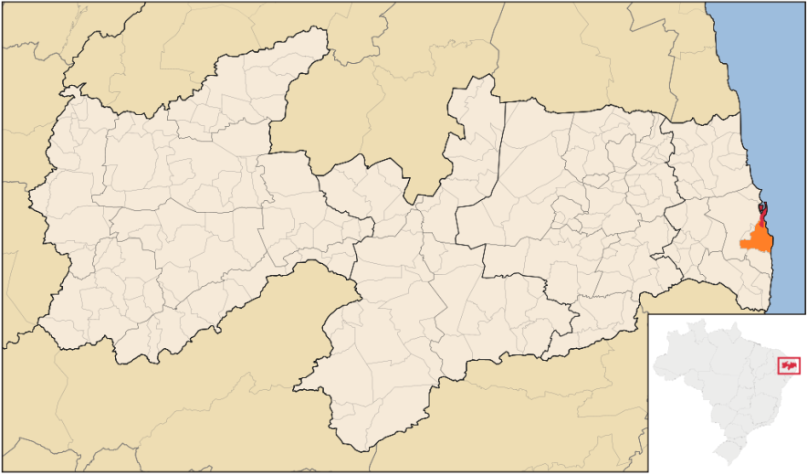



Figura 1. Localização dos municípios de Cabedelo e João Pessoa na Paraíba.

Resultados e Discussão
As praias do Bessa e de Intermares são áreas de desova de tartarugas marinhas (figura 2). O trecho de desova corresponde aproximadamente a 7 km de extensão. Nessa área são criados 120 mil ninhos por ano, resultando no nascimento de 12 mil filhotes.

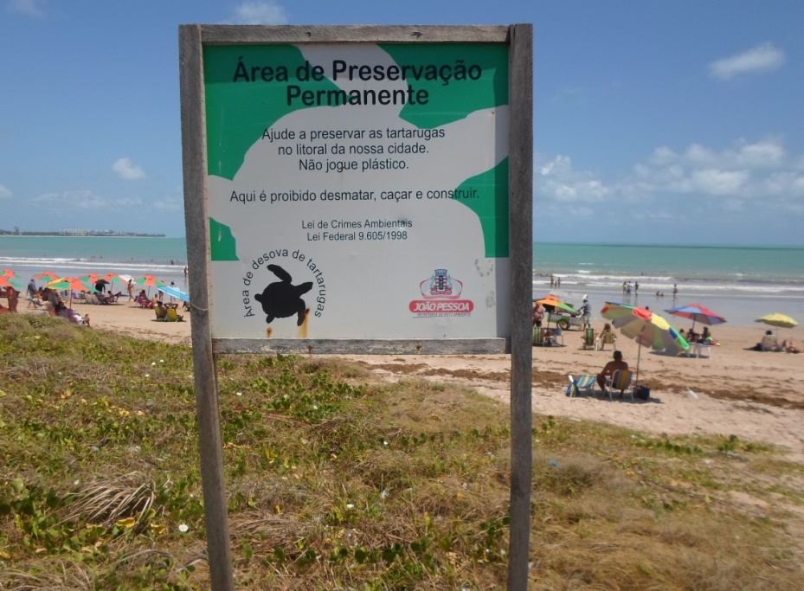

,

Figura 2. Área de desova de tartarugas.

Como são praias urbanas, os filhotes quando nascem são atraídos pela luz artificial, fazendo o caminho contrário, em vez de seguirem em direção à praia, seguem para a vegetação e calçada. No período da pesquisa, em dezembro de 2014, verificou-se a existência 5 ninhos, cercados e demarcados.

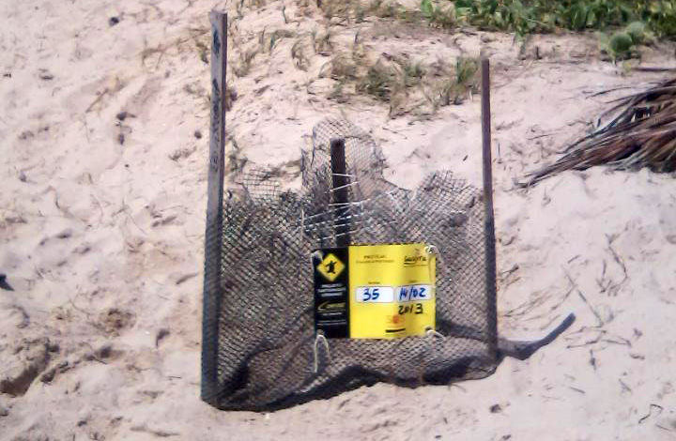

Figura 3. Demarcação do ninho.
Fonte: Tartarugas Urbanas. ONG Guajiru.

Constatou-se que o excesso de luminosidade nas praias do Bessa e Intermares (figura 4) prejudica a reprodução das tartarugas. No dia 30 de junho de 2014, 99 tartarugas marinhas foram encontradas mortas na Praia do Bessa, sendo que 19 morreram no asfalto e 80 na vegetação. Esses impactos poderiam ser solucionados se o poder público realizasse uma troca nos sistemas de iluminação.
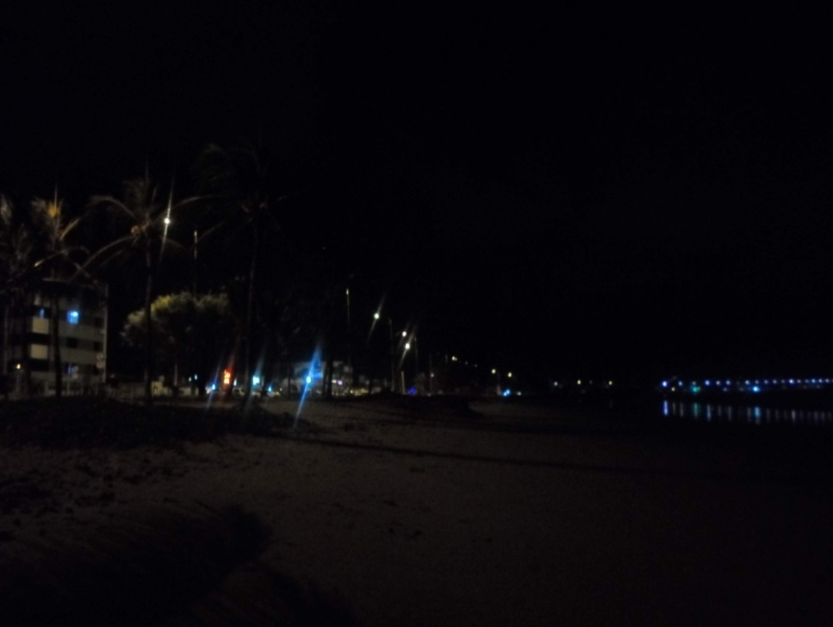

Figura 4. Iluminação na Praia do Bessa à noite.

No Brasil, as discussões sobre a poluição luminosa ainda não obtiveram tanto destaque, porém em 1995 o Ibama aprovou uma portaria que regula a iluminação nas praias, para proteger os filhotes de tartarugas marinhas. Oliveira (2014) aponta que a atuação das demais legislações acontece apenas a nível municipal, geralmente para proteger os locais próximos observatórios astronômicos. De acordo com Gargaglioni (2014), todas as cidades deveriam ter um plano diretor de iluminação e poluição, o que contribuiria para evitar desperdícios e desequilíbrios ambientais.
Para minimizar os danos causados pela poluição luminosa, a ONG Guajiru, coordenada por Rita Mascarenhas, realiza um trabalho de proteção aos ninhos e aos filhotes. Quando os filhotes nascem, os voluntários que participam da ONG ajudam para que eles sigam para o mar. Já foram encaminhados para o mar mais de 120 mil filhotes da espécie tartaruga de pente (figura 5).

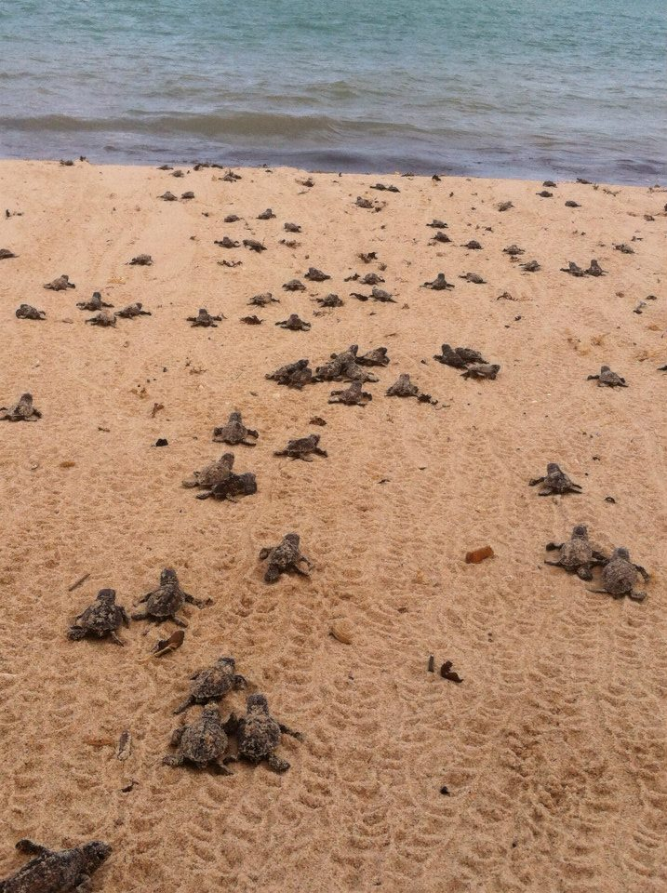

Figura 5. Filhotes em direção à praia.
Fonte: Tartarugas Urbanas. ONG Guajiru

O projeto Tamar disponibiliza uma cartilha que busca orientar sobre os sistemas de iluminação adequados às áreas adjacentes as praias de desova. De acordo com as recomendações deve haver um controle sobre a área a ser iluminada; os postes devem ser mais baixos, com o foco da luminária sentido Praia-Interior; as luminárias devem ser do tipo cut-off paralelas ao solo com vidro plano e anteparo com o bulbo luminoso embutido na luminária; o braço do poste deve ser paralelo ao solo, formando um ângulo de 90° com o poste e as lâmpadas devem ser de vapor de sódio e LEDs com baixa potência. A figura 6 mostra como deve ser feita a iluminação na área externa próxima à praia.

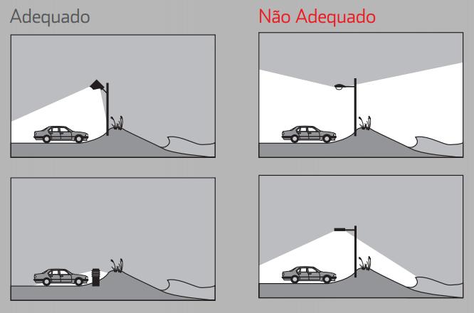

Figura 6. Sistemas de iluminação.
Fonte: Cartilha de fotopoluição Projeto Tamar. (Adaptado de: B.E. Witherington
and R. E.Martin, 1996).

Conclusões
A preservação do meio ambiente depende muito da forma de atuação das gerações presentes e futuras, e o que estão dispostas a fazer para diminuir o impacto ambiental das suas ações. Por esse motivo se faz necessário que o município de João Pessoa e Cabedelo trabalhem juntos para que a iluminação pública não seja a principal ameaça de sobrevivência das tartarugas marinhas.
Deve-se também apoiar a ONG Guajiru para que a mesma continue com seus projetos de preservação das tartarugas e de educação ambiental. É importante ressaltar que não só a iluminação de postes e candeeiros é prejudicial, mas também a iluminação que provém de estabelecimentos próximos à orla, antes de quaisquer empreendimentos próximos a desova, a iluminação deve-se seguir a Resolução CONAMA n. 10, de 24 de outubro de 1996 (estabelece que o licenciamento de empreendimentos em praias com ocorrência de tartarugas marinhas deverá contemplar a avaliação e recomendação do Centro TAMAR/ IBAMA).
A preservação destes animais é de responsabilidade de todos e agrega valor tanto ambiental como econômico para a região. Uma iluminação adequada possibilita uma vida melhor tanto para a fauna e a flora como para os seres humanos. A fotopoluição é um impacto negativo, mas de simples solução.
Precisa-se de uma sociedade que não seja condizente com a iluminação incorreta, mas a favor da iluminação bem planejada, uma sociedade bem informada capaz de mudar suas ações em prol da preservação ambiental.

Referências Bibliográficas

ASSIS, Luciene. Brasil. Ministério do Meio Ambiente. Projeto Tamar protege 2 milhões de tartaruguinhas em oito estados. Cuidados ocorrem nas épocas e áreas de alimentação, desova, crescimento e descanso no litoral. [Notícia]. 03 de out. 2014. Acesso em 05 dez. 2014. Online. Disponível em: http://www.mma.gov.br/index.php/comunicacao/agencia-informma?view=blog&id=519

CARTILHA DE FOTOPOLUIÇÃO. Fundação Pró Tamar. 12 p. Acesso em 05 dez. 2014. Online. Disponível em: http://tamar.org.br/arquivos/cartilha%20fotopoluicao_V2014.pdf

DOMINICI, Tânia et al. Identificação e combate à poluição luminosa. Laboratório Nacional de Astrofísica. Minas Gerais, [2012?]. Acesso em dez. 2014. Online. Disponível em: http://www.lna.br/lp/apostila_pl.pdf

GARGAGLIONI, S. R. Análise Legal dos Impactos Provocados pela Poluição Luminosa do Ambiente. Itajubá 2007. Dissertação de Mestrado. Instituto de Recursos Naturais, Pós Graduação em Engenharia da Energia, Núcleo de Estudos, Planejamento Ambiental e Geomática – NEPA, Universidade Federal de Itajubá. 118p. Acesso em 05 dez. 2014. Online. Disponível em: http://www.dominiopublico.gov.br/download/texto/cp062665.pdf

OLIVEIRA, A. J. Precisamos mesmo de tanta luz?. Revista Galileu. [Notícia]. 02 de jan. 2014. Acesso em 05 dez. 2014. Online. Disponível em: http://revistagalileu.globo.com/Ciencia/noticia/2014/01/precisamos-mesmo-de-tanta-luz.html

SANTOS, Miguel et al. Poluição Luminosa. Escola Secundária Maria Lamas. Torres Novas, 2012. Acesso em 05 dez. 2014. Online. Disponível em:
http://apagarasluzeseacenderasestrelas.wikispaces.com/file/view/poluicao_luminosa_miguel.pdf

SANTOS, N. P. O Direito de ver estrelas: a poluição luminosa sob a égide jurídica, urbanística e ambiental. In: BENJAMIN, Antônio Herman de Vasconcellos e (org). Paisagem, natureza e direito. São Paulo: Instituto O Direito por um Planeta Verde, 2005, v. 2, p. 467.

